Informe de avance de trabajo de título
Semestre 1 Año 2023

Nombre alumno: Benjamín Alberto Jorquera Jorquera
Rut alumno: 19.182.719-8
Carrera: Ingeniería de Ejecución en Informática
Título de tema de trabajo de titulación: Optimización por Enjambre de Partículas para modelos de Autorregulación Cerebral en R

Fecha de inicio del proyecto: Agosto 2022
Profesor guía: José Luís Jara

A continuación, el progreso 2023-1 de las tareas de la carta Gantt del proyecto y algunas observaciones:

- Escritura y corrección informe memoria: 38%
  - Se he realizado revisión bibliográfica, y se han revisado los capítulos 1 y 2 del informe.
- Objetivos y requerimientos: 80%
  - Reuniones periódicas con profesor guía para retroalimentar el avance de la investigación.
- Investigación librerías R: 100%
  - Se han realizados varias estudios, análisis y experimentos de las mejores librerías y funciones en R para procesar los datos.
- Preparación ambiente desarrollo y procesamiento de datos: 100%
- Desarrollo del procedimiento en R: 80%
  - Se ha implementado y probado el procedimiento principal, junto con métodos auxiliares, como normalización de señales, agregar retardos, agregar escalón de presión, realizar una blocked k-fold cross validation, método puntaje y filtro de señales, v-SVR y PSO v-SVR.
  - Falta refinar el método de puntaje de señales.
  - Falta refinar el método v-SVR.
- Actualización y análisis del algoritmo: 80%
- Ejecución del procedimiento: 50%
  - Etapas finales de la etapa experimental y de pruebas, para pasar a la etapa de procesar los datos masivos, y analizar los resultados.
- Pruebas y evaluación del método: 20%
- Modificaciones: 80%
  - Se limpia y se modulariza el código.

Carta Gantt 2023-2:
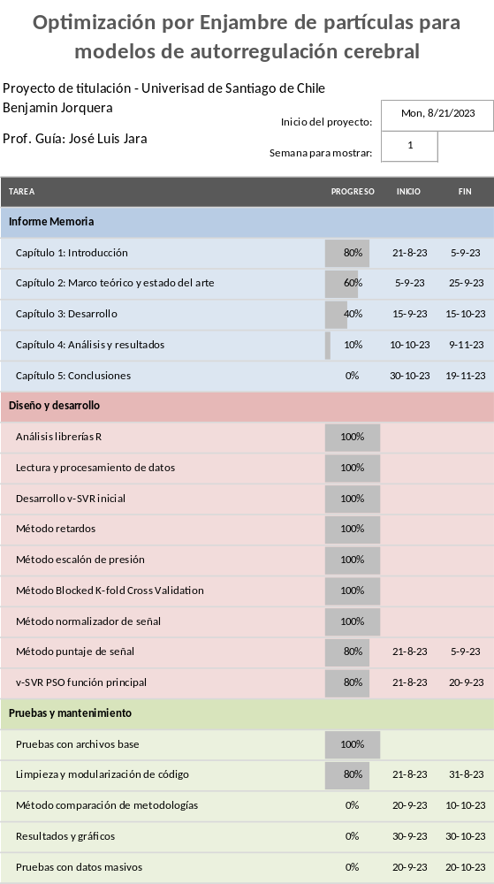

Por lo cual estoy en condiciones de entregar la memoria para ser sometida a Comisión Correctora y Calificadora para ser considerada dentro del semestre 2 del año 2023, dentro del plazo establecido en Calendario Académico de la Universidad de Santiago de Chile.

Firma alumno: Fecha: 01/08/2023

Firma profesor guía: Fecha:

